柯林國小國際設計教育，延伸課程計畫架構
主題 | 學習內容 | 實施時間
1.市售肥皂蒐集  -發現與分享 | 1.市售肥皂收集  2.認識肥皂的種類及特定用途。 | 1節
2.環境素材探討  -茶皂 | 1.校園環境踏勘與討論  2.社區物產特色搜尋  3.使用需求討論。 | 1節
3. 皂模設計  -社區文化吉祥物 | 1.決定心中的社區或學校圖像。  2.油土塑形。  3.討論與修正，符合翻模的要求。  4.調製矽膠進行翻模。 | 2節
4. 製皂試驗  -洗手皂 | 1.依需求決定製造種類-家事造或洗手皂。  2.按比例調配油品。  3.調製氫氧化鈉跟水的比例。(注意降溫)  4.混和兩者進行皂化程序，並在適當時機加入茶粉。  5.入皂模，保持溫度靜待24小時。 | 3節
5.包裝設計  -植物拓印 | 1.搜尋校園植物-葉脈紋路。  2.壓印在布套上，並加入相關設計發想文字說明。 | 2節
柯林國小辦理107 學年度宜蘭國際設計教育工作坊 衍伸教案 成果
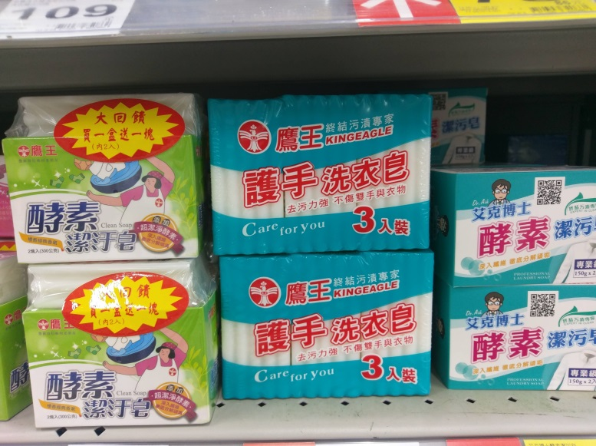 | 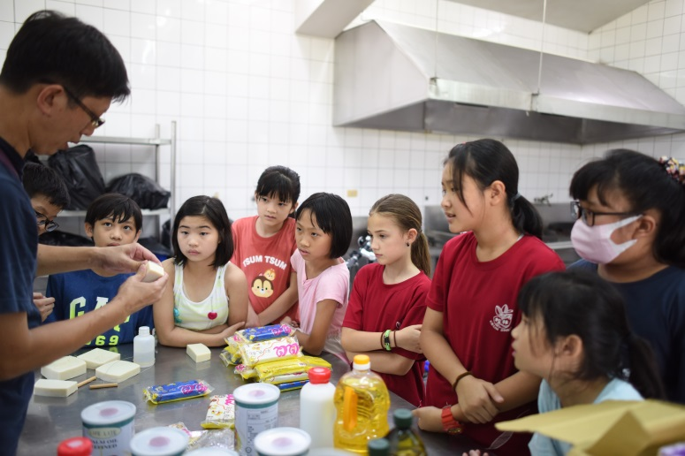
市售肥皂分享，這些肥皂有什麼特定用途嗎? | 各種肥皂的特性說明
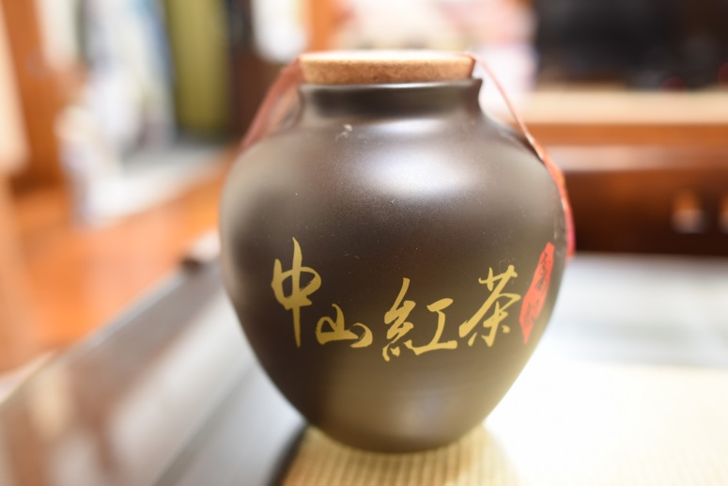 | 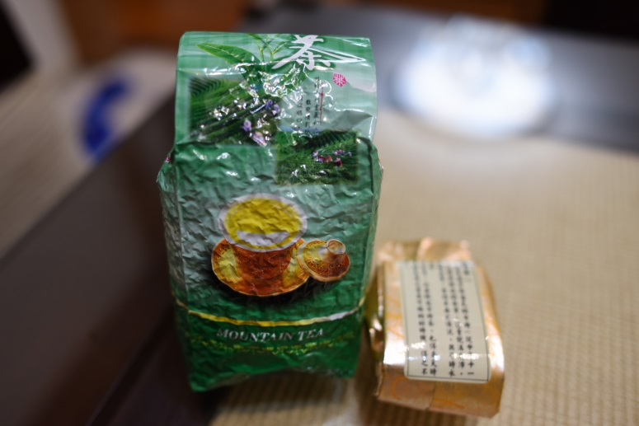
冬山鄉農特產 | 有那些東西適合放在肥皂內，怎麼放
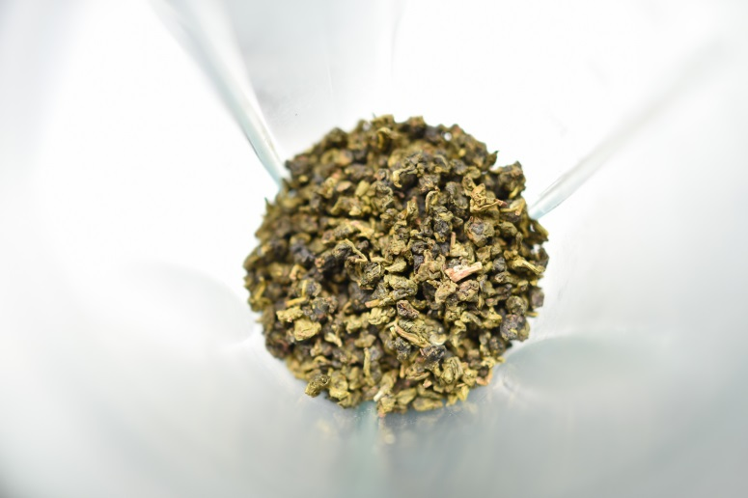 | 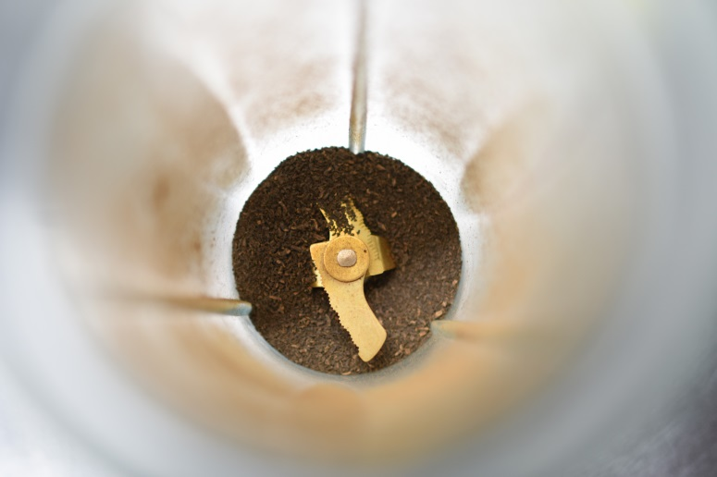
取適當數量放入磨粉機 | 打成適當粗細
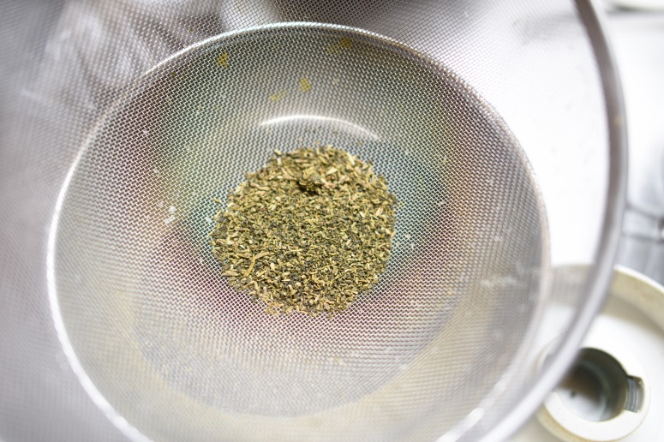 | 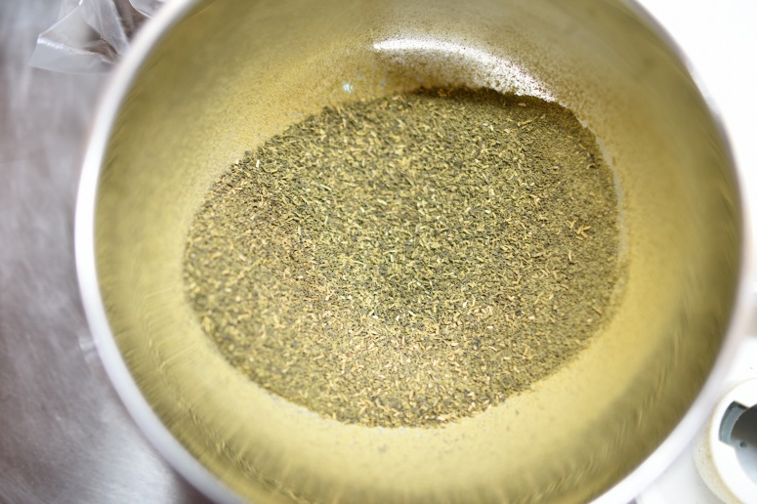
過篩 | 收集紅、綠茶粉備用
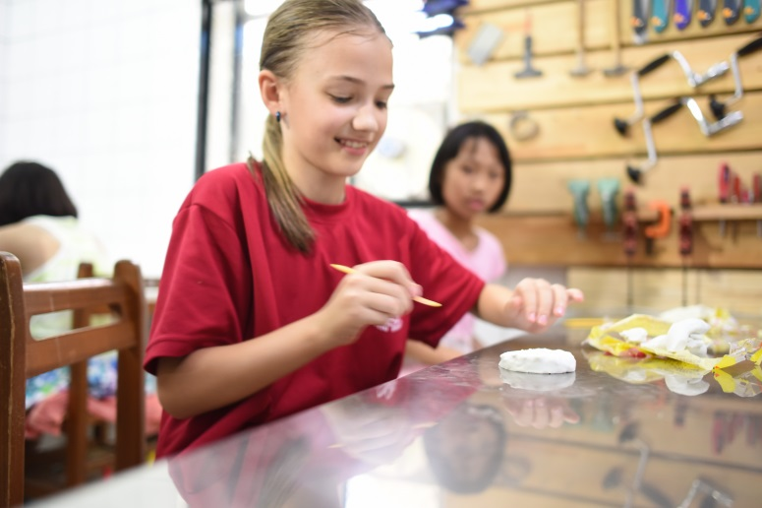 | 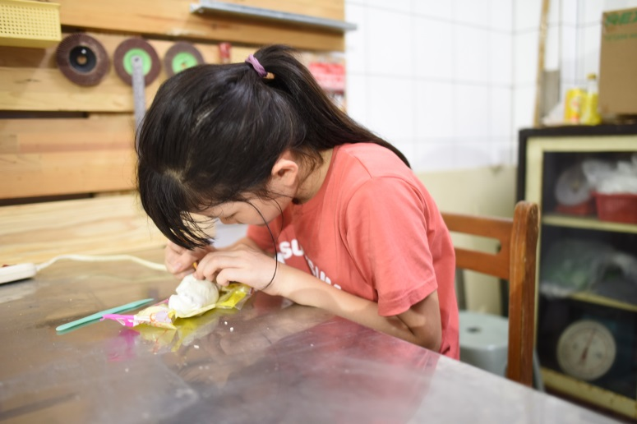
運用油土捏製皂模 | 運用油土捏製皂模
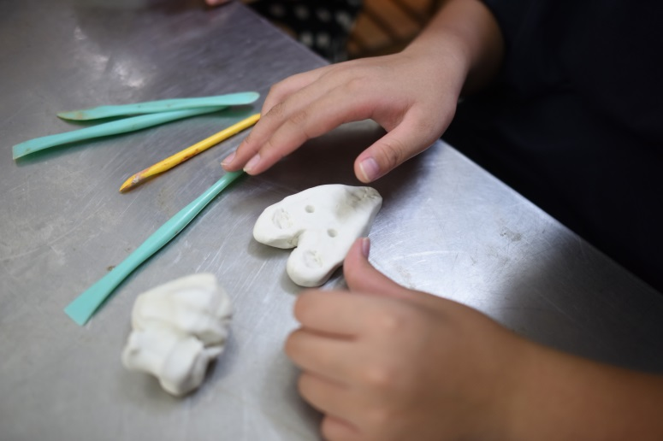 | 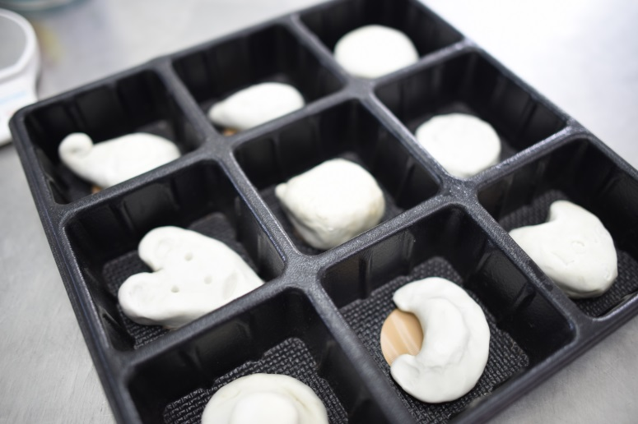
規範約略大小及形體注意事項 | 入方型模具準備翻矽膠模
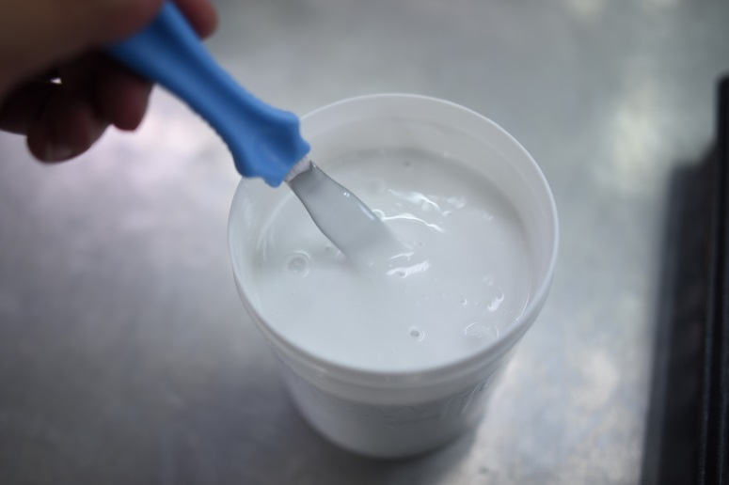 | 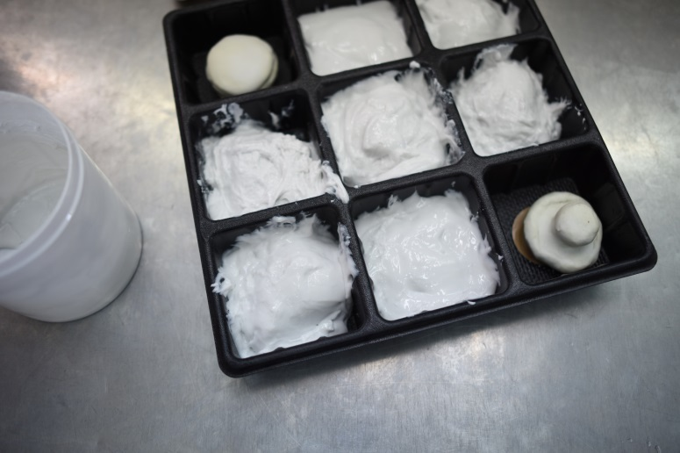
調製矽膠模 | 製作皂模
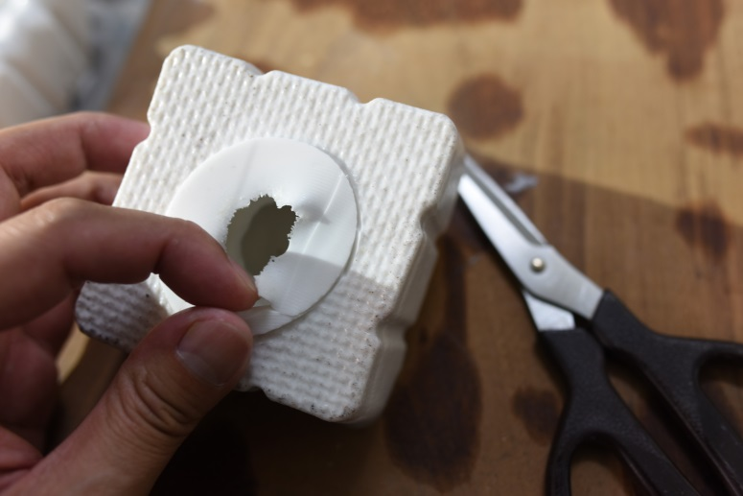 | 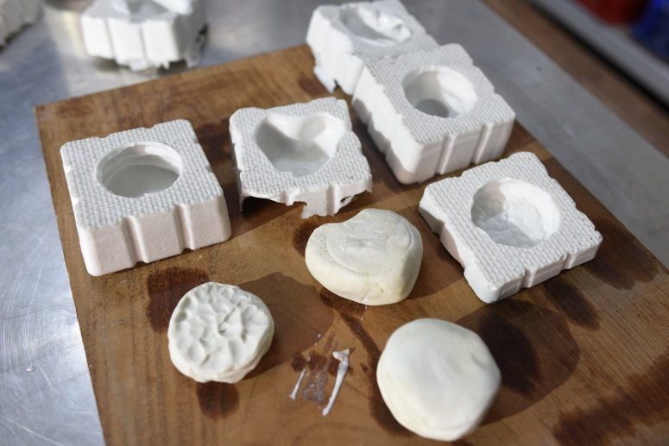
取模修飾外觀 | 完成矽膠模製作
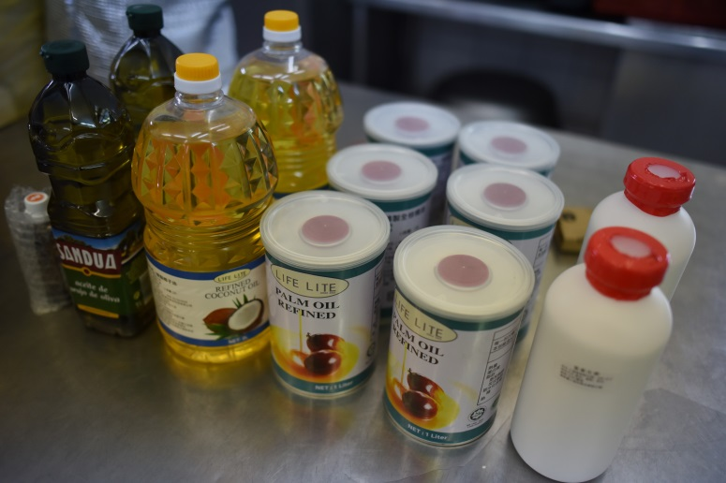 | 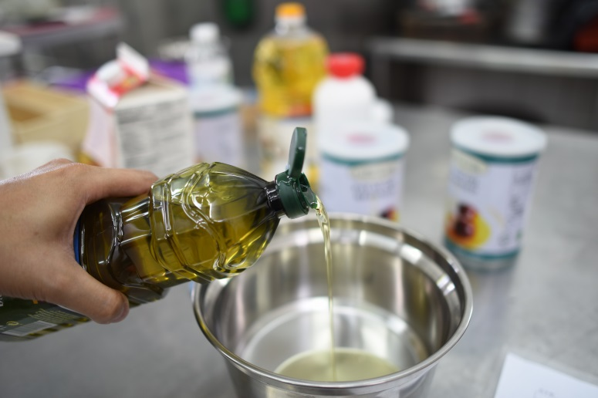
製皂基礎原料 | 依比例放入各種油品-橄欖油
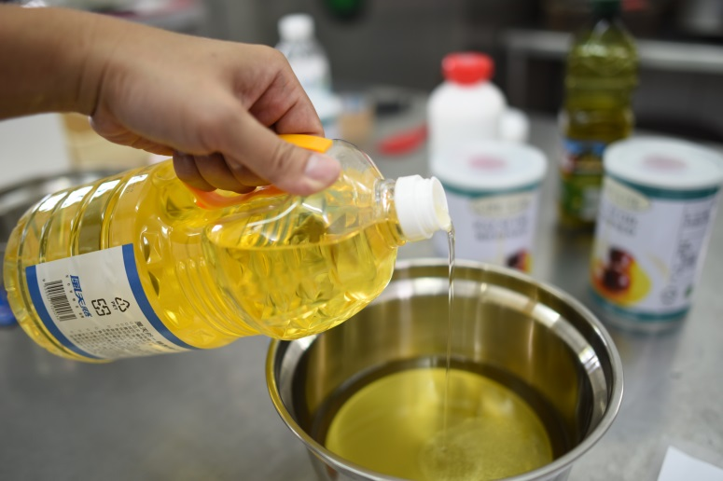 | 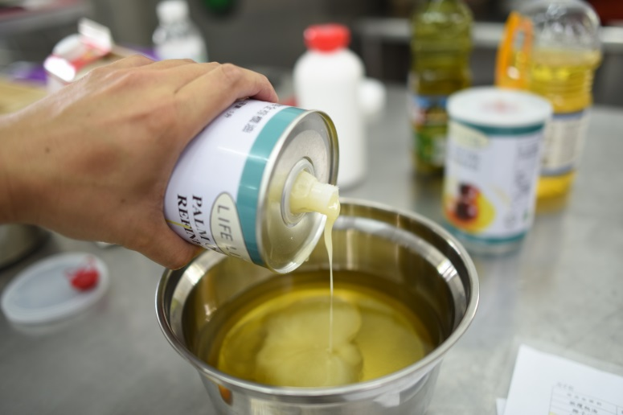
依比例放入各種油品-椰子油 | 依比例放入各種油品-棕梠油
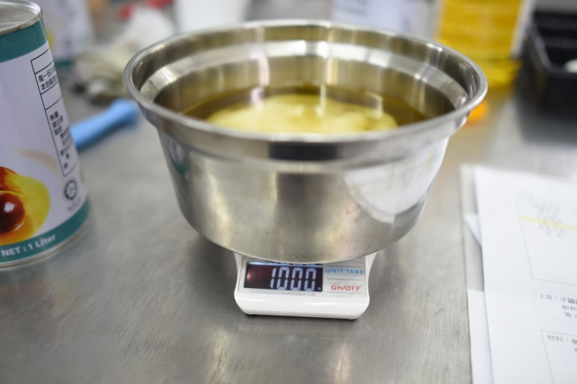 | 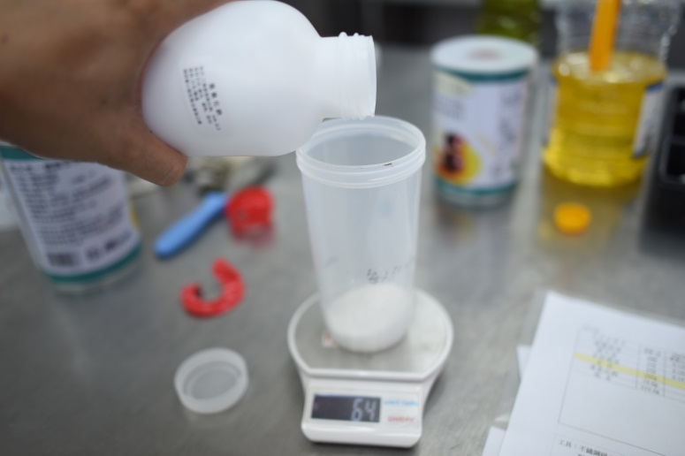
各種不同油品皂價不同需準確測量 | 測量氫氧化鈉重量
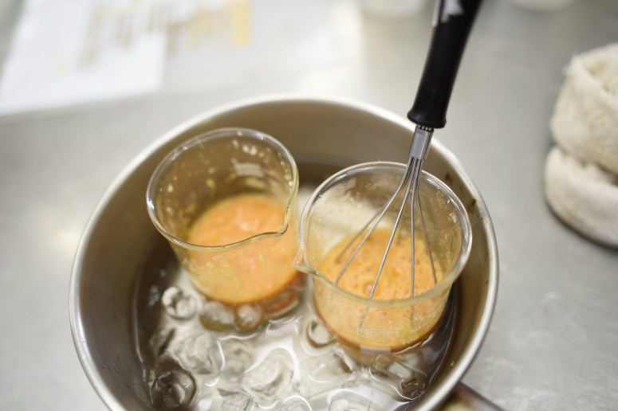 | 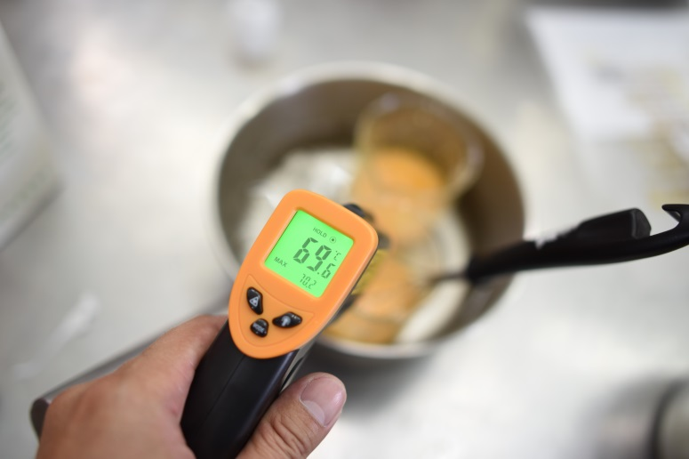
氫氧化鈉加水或牛奶時會產生高溫，要注意降溫。 | 隨時監控溫度
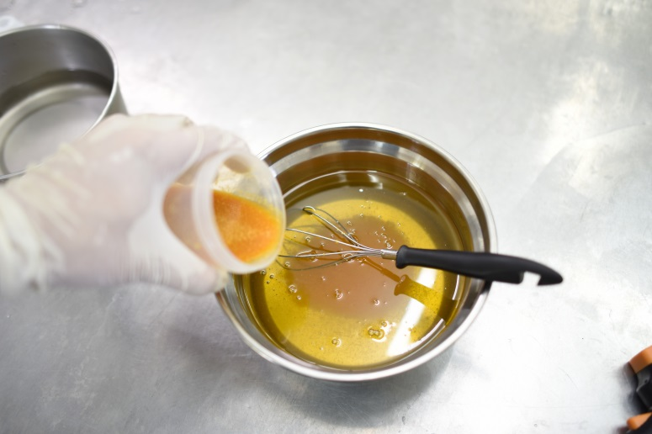 | 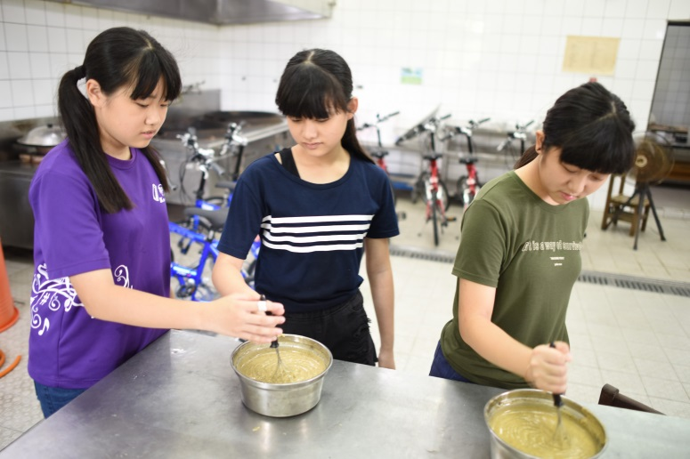
待油溫和水溫介於30~40度時可以開始混和。 | 過程中須不斷地攪拌
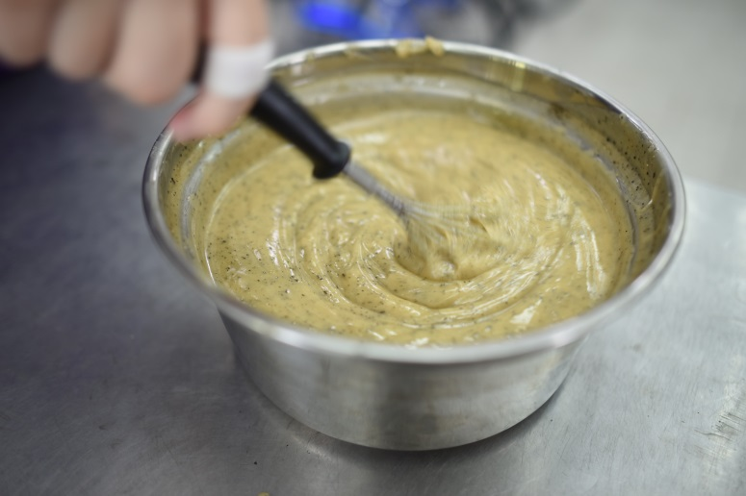 | 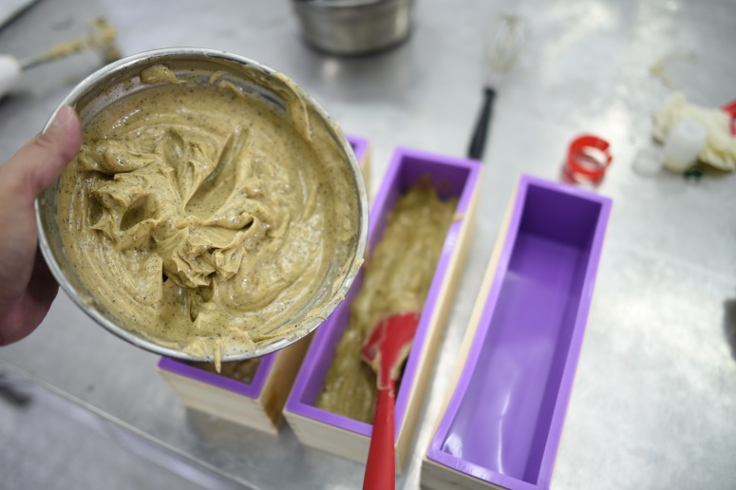
適當的濃稠度加入茶粉 | 到一定的濃稠度可以開始進行模具的灌製。
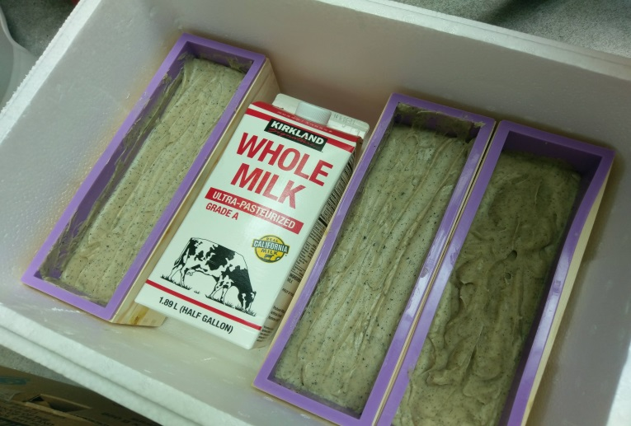 | 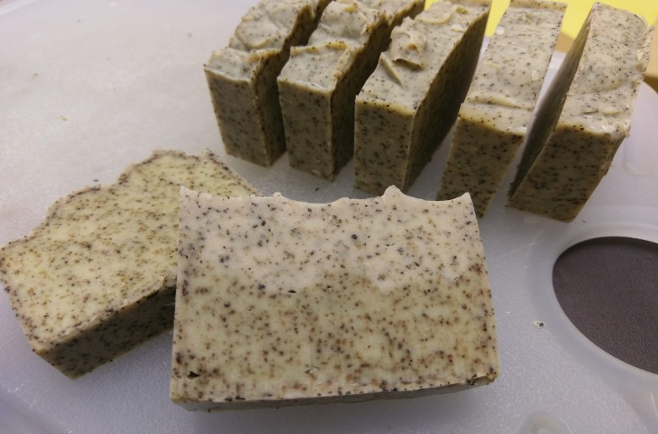
皂化作用時注意保溫的工作，持續24小時 | 隔日裁切成適當大小，並使用酚酞指示劑測量酸鹼值。
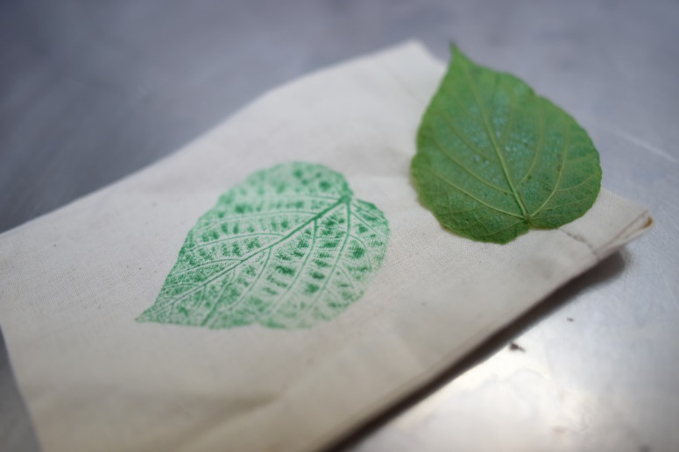 | 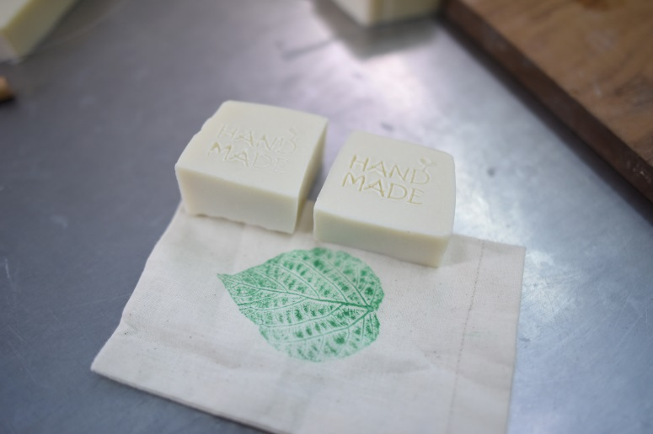
收集校園植物並利用壓印方式設計包裝袋 | 皂體上可設計圖像或文字增加在地性。

